Форма 13. Информация о порядке выполнения технологических, технических и других мероприятий, связанных с подключением к подключением (технологическим присоединением) к системе теплоснабжения

Форма заявки на подключение (технологическое присоединение) к системе теплоснабжения | 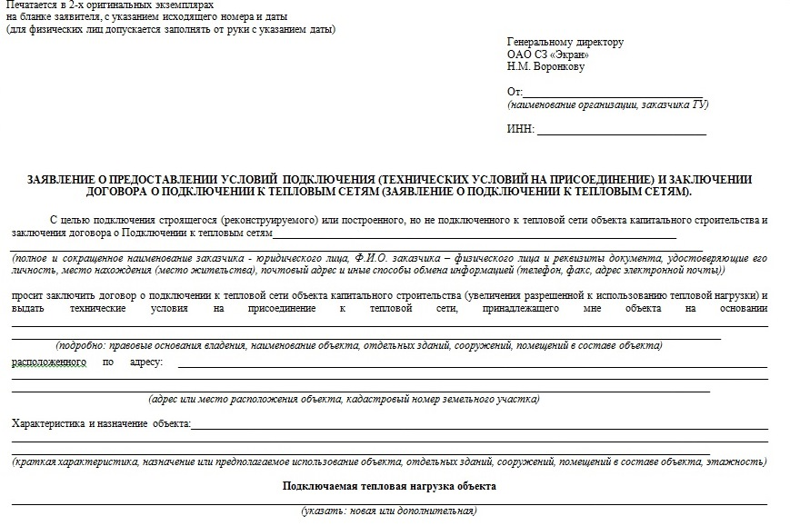  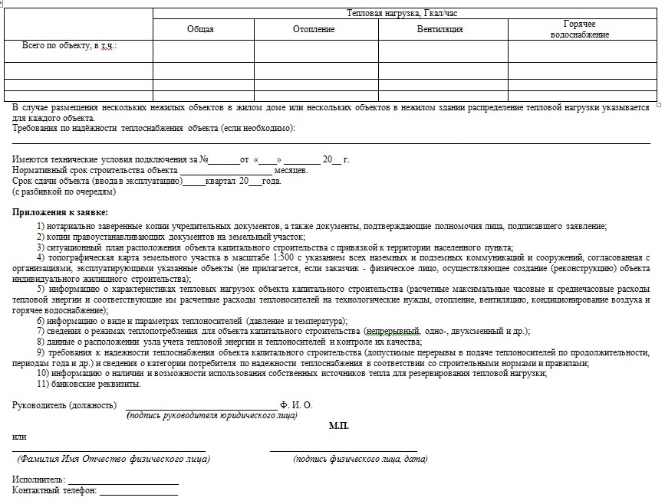
Перечень документов и сведений, представляемых одновременно с заявкой на подключение (технологическое присоединение) к системе теплоснабжения | 1) нотариально заверенные копии учредительных документов, а также документы, подтверждающие полномочия лица, подписавшего заявление;  2) копии правоустанавливающих документов на земельный участок;  3) ситуационный план расположения объекта капитального строительства с привязкой к территории населенного пункта;  4) топографическая карта земельного участка в масштабе 1:500 с указанием всех наземных и подземных коммуникаций и сооружений, согласованная с организациями, эксплуатирующими указанные объекты (не прилагается, если заказчик - физическое лицо, осуществляющее создание (реконструкцию) объекта индивидуального жилищного строительства);  5) информацию о характеристиках тепловых нагрузок объекта капитального строительства (расчетные максимальные часовые и среднечасовые расходы тепловой энергии и соответствующие им расчетные расходы теплоносителей на технологические нужды, отопление, вентиляцию, кондиционирование воздуха и горячее водоснабжение);  6) информацию о виде и параметрах теплоносителей (давление и температура);  7) сведения о режимах теплопотребления для объекта капитального строительства (непрерывный, одно-, двухсменный и др.);  8) данные о расположении узла учета тепловой энергии и теплоносителей и контроле их качества;  9) требования к надежности теплоснабжения объекта капитального строительства (допустимые перерывы в подаче теплоносителей по продолжительности, периодам года и др.) и сведения о категории потребителя по надежности теплоснабжения в соответствии со строительными нормами и правилами;  10) информацию о наличии и возможности использования собственных источников тепла для резервирования тепловой нагрузки;  11) банковские реквизиты.
Реквизиты нормативного правового акта, регламентирующего порядок действий заявителя и регулируемой организации при подаче, приеме, обработке заявки на подключение (технологическое присоединение) к системе теплоснабжения, принятии решения и уведомлении о принятом решении | - Гражданский кодекс РФ;  - Градостроительный кодекс РФ;  - Федеральный закон от 27.07.2010 г. №190-ФЗ «О теплоснабжении»  - "Правила определения и предоставления технических условий подключения объекта капитального строительства к сетям инженерно-технического обеспечения", утверждённые Постановлением Правительства РФ от 13.02.2006 г. №83 (в редакции Постановлений Правительства РФ от 15.05.2010 г. №341, от 29.07.2013 г. №642, от 29.07.2013 г. №644);  - "Правила подключения объекта капитального строительства к сетям инженерно-технического обеспечения" (в редакции Постановлений Правительства РФ от 15.05.2010 г. №341, от 27.11.2010 г. №940, от 16.04.2012 г. №307, от 29.07.2013 г. №644).
Телефоны и адреса службы, ответст-венной за прием и обработку заявок на на подключение (технологическое присоединение) к системе теплоснабжения | «Энергобюро»  Тел. (846) 229-25-04  г. Самара, пр. Кирова, 24  oge-ekran@mail.ru  http://energy.ekransamara.ru  sz_ekran@mail.ru  http://www.ekransamara.ru/

